Lampiran I
- Judul Penelitian
PENINGKATAN HASIL BELAJAR MATEMATIKA MELALUIPENGGUNAAN MEDIA KARTU ANGKA BILANGAN GANJIL DAN GENAP PADA MURID TUNAGRAHITA RINGAN KELAS DASAR DI SLB NEGERI SOMBA OPU KABUPATEN GOWA
- Teori Peubah
Abdurrahman (2003:37), mengemukakan bahwa : Matematika adalah suatu cara untuk menemukan jawaban terhadap masalah yang dihadapi manusia; suatu cara menggunakan iformasi, menggunakan pengetahuan tentang bentuk dan ukuran, menggunakan pengetahuan tentang menghitung, dan yang paling penting adalah memikirkan dalam diri manusia itu sendiri dalam melihat dan menggunakan hubungan–hubungan.
Menurut Johnson dan Myklebust (Abdurrahman, 2003), “matematika adalah bahasa simbolis yang fungsi praktisnya untuk mengekspresikan hubungan–hubungan kuantitatif dan keruangan sedangkan fungsi teoritisnya adalah untuk memudahkan berpikir”.
Hasil belajar dapat dijelaskan dengan memahami dua kata yang membentuknya, yaitu “hasil” dan “belajar”.Menurut Kamus Besar Bahasa Indonesia (2000: 391) ”hasil adalah sesuatu yang diadakan atau dibuat”. Hal ini merujuk kepada suatu perolehan akibat dilakukannya suatu aktivitas yang mengakibatkan berubahnya input secara fungsional.
Dalam penelitian ini memfokuskan pada pengenalan angka 1 sampai 10 sebagai tahap awal pengenalan matematika pada muid tunagrahita ringan.

Menurut Gelach & Ely (1971: 29 ) pengertian media adalah “apabila dipahami secara garis besar adalah manusia, materi, atau kejadian yang membangun kondisi yang membuat siswa memperoleh pengetahuan, keterampilan, atau sikap”.
Asyaroh (2008: 1) mengatakan bahwa angka adalah symbol sebuah bilangan. Kita mengenal berbagai angka dalam berbagai bentuk dan bahasanya. 1 (satu), 2 (dua) dan seterusnya.
Dalam Romawi : I (satu), II (dua) dan seterusnya. Pada penelitian ini angka yang digunakan hanya terbatas pada angka 1 - 10 saja sebagai pengetahuan awal dalam mengenal angka bagi anak tunagrahita ringan.
Media Kartu Angka Bilangan Ganjil dan Genap merupakan sebuah kartu, dimana dalam kartu tersebut terdapat bilangan ganjil dan genap. Bilangan Genap seperti 2, 4, 6, 8 dan 10 sedangkan bilangan ganjil seperti 1, 3, 5, 7 dan 9. Bilangan tersebut dibuat dalam bentuk kartu yang menarik karena dibalik kartu tersebut peneliti mencoba memberikan sebuah warna yang disukai anak-anak,
sehingga ketika anak melihat kartu tersebut anak menjadi tertarik melihat dan mempelajarinya.

Lampiran II
- Petikan Kurikulum
KURIKULUM MATA PELAJARAN MATEMATIKA
KELAS DASAR III SEMESTER II
SEKOLAH DASAR LUAR BIASA MURID TUNAGRAHITA RINGAN

NO | STANDAR KOMPETENSI | KOMPETENSI DASAR
1 | Matematika :  Bilangan  Mengenal angka bilangan | Menunjukkan dan menyebutkan angka bilangan ganjil dan genap

Lampiran III
- Kisi – Kisi Instrumen pada pelajaran Matematika (Preetest _ Posttest)
Satuan Pendidikan : SLB Negeri Somba Opu Kabupaten Gowa
Mata Pelajaran : Matematika
Materi penelitian : Bilangan Ganjil dan Genap
Kelas : Dasar III
PEUBAH PENELITIAN | ASPEK YANG DINILAI | INDIKATOR | JENIS TES | NO  ITEM | JML ITEM
Peningkatan kemampuan mengenal Bilangan banjil dan genap. | Kemampuan membedakan bilangan ganjil dan genap. | Menunjukkan dan menyebutkan bilangan ganjil | Tes Perbuatan | 1, 2, 3, 4, 5 | 5
 |  | Menunjukkan dan menyebutkan bilangan genap | Tes Perbuatan | 6, 7, 8, 9, 10 | 5
Jumlah |  |  |  |  | 10

Lampiran IV
- Format Instrumen Tes
Satuan Pendidikan : SLB Somba Opu Kabupaten Gowa
Mata Pelajaran : Matematika
Materi Penelitian : Bilangan Ganjil dan Genap
Kelas : Dasar III
Nama Murid : ...........................................................
Hari / Tanggal : ............... / .............................

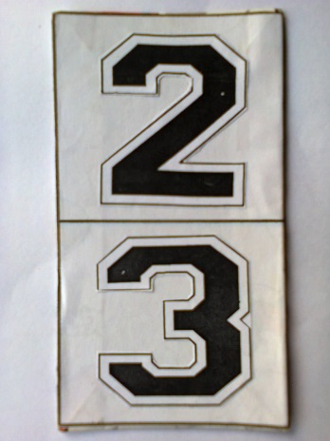
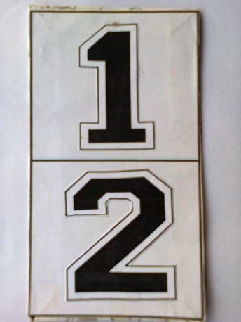
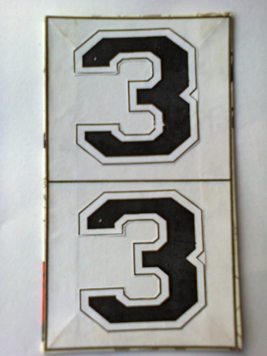

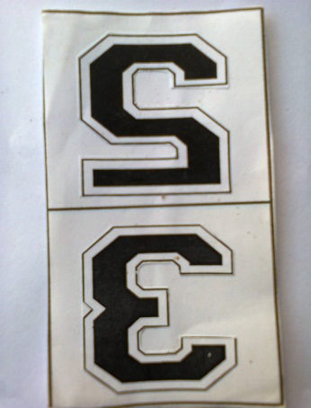
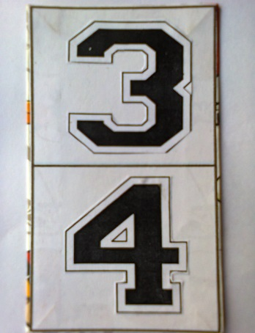
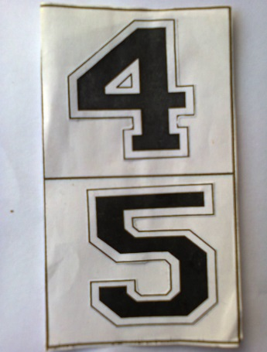

- Menunjukkan dan menyebutkan angka bilangan ganjil 1-10
- Tunjukkan dan sebutkan angka 7 pada kartu di atas !
- Tunjukkan dan sebutkan angka 3 pada kartu di atas !
- Tunjukkan dan sebutkan angka 5 pada kartu di atas !
- Tunjukkan dan sebutkan angka 1 pada kartu di atas !
- Tunjukkan dan sebutkan angka 9 pada kartu di atas !
- Menunjukkan dan menyebutkan angka bilangan genap 1-10
- Tunjukkan dan sebutkan angka 8 pada kartu di atas !
- Tunjukkan dan sebutkan angka 4 pada kartu di atas !
- Tunjukkan dan sebutkan angka 10 pada kartu di atas !
- Tunjukkan dan sebutkan angka 2 pada kartu di atas !
- Tunjukkan dan sebutkan angka 6 pada kartu di atas !

Lampiran V
Hasil Uji Lapangan
Validasi Peningkatan Hasil Belajar Matematika Melalui Penggunaan Media Kartu Angka Bilangan Ganjil dan Genap Pada Murid Tunagrahita Ringan Kelas Dasar III di SLB Somba Opu Kabupaten Gowa

SUBYEK | RATER |  |  | I | T` | $$T^{2 }$$
 | I | II | III
- 1 | 2 | 2 | 2 | 6 | 6 | 36
2 | 2 | 2 | 2 | 6 | 6 | 36
3 | 2 | 2 | 2 | 6 | 6 | 36
4 | 2 | 2 | 2 | 6 | 6 | 36
5 | 2 | 2 | 2 | 6 | 6 | 36
- 6 | 2 | 2 | 2 | 6 | 6 | 36
7 | 2 | 2 | 2 | 6 | 6 | 36
8 | 2 | 2 | 2 | 6 | 6 | 36
9 | 2 | 2 | 2 | 6 | 6 | 36
10 | 2 | 2 | 2 | 6 | 6 | 36
$$\sum{i}$$ | 20 | 20 | 20 | $$\sum{i=\sum{R}=\sum{T^{ }=} 60}$$ |  | $\sum{T^{2 }}$ 360
$$\sum{R}$$ | 20 | 20 | 20
$$\sum{R^{2 }}$$ | 400 | 400 | 400 | 1200
$$\sum{i^{2 }}$$ | 40 | 40 | 40 | 120

n= 10 $\sum{R}$ = 60 $\sum{R^{2 } }=1200$
k= 3 $\sum{T}$ = 60 $\sum{T^{2 } }$= 360
$\sum{i} =$60$\sum{i^{2 }}$= 120

$$s_{e}^{2}= \frac{\sum{i^{2 }-}}{(n-1)}\frac{\frac{\sum{R^{2 }}}{n}- \frac{\sum{T^{2 }}}{k}}{ (k-1)}\frac{+( \sum{i})^{2 } / nk}{}$$

$s_{e}^{2}= \frac{\frac{\sum{T^{2 }}}{k}}{\left(n-1\right)}\frac{+( \sum{i})^{2 } / nk}{}$

Ebel ( Azwar, 1997 : 106)

Dimana,
$s_{e}^{2}=$ Varians antara subyek yang dikenai rating

$s_{e}^{2}=$Varians eror, yaitu varians interaksi antara subjek (s) dan rater (r).

i = Angka ranting yang diberikan oleh seorang rater kepada seorang subjek

R = Jumlah angka ranting yang diberikan oleh seorang rater pada semua subjek

n = Banyak subjek

k = Banyaknya rater

$$s_{e}^{2}= \frac{120-}{}\frac{\frac{1200}{15}- \frac{360}{3}}{ (10-1) (3-1)}\frac{+(60)^{2 } / 10(3)}{}$$

$$s_{e}^{2}=\frac{120-120-120+3600 :30}{ 18}=\frac{0}{18}=0$$

$$s_{s}^{2}= \frac{\frac{360}{3}}{\left( 10-1 \right)}\frac{+ ( 60)^{2 } / 10(3)}{}$$

$$s_{s}^{2}= \frac{120+120 :30}{9}= \frac{120+120 }{9}=26,66$$

Rehabilitasi rata-rata rating dari ketiga rater tersebut adalah:

$r_{XX }^{}$= ( $s_{s}^{2}-s_{e}^{2}{)/s}_{s}^{2}$

$r_{XX }^{}=$($26,66-0$) / $26,66$

= 1

Berdasarkan hasil perhitungan reabilitas rata-rata rating di atas maka dapat disimpulkan bahwa validasi untuk Peningkatan Hasil Belajar Matematika Melalui Penggunaan Media Kartu Angka Bilangan Ganjil Dan Genap Pada Murid Tunagrahita Ringan Di Kelas Dasar III SLB Negeri Somba Opu Kabupaten Gowa dikategorikan sudah memenuhi syarat dalam keadaan valid dan reabel untuk diujikan berdasarkan dengan hasil dari ketiga rater, yang didapatkan adalah 1
- Laporan Hasil

Telah diperiksa/dikoreksi oleh masing-masing pembimbing dan dinyatakan layak untuk melanjutkan instrumen tersebut dalam penjaringan data di lapangan.

- Nama Pembimbing 1 (...ttd dan tgl......)

- Nama Pembimbing 2 (...ttd dan tgl......)

Lampiran VI
Lembar Pengamatan (Pre - Test)
Nama Murid : ...........................................................
Kelas : ...............................................
Hari / Tanggal : ............... / .............................
 |  | KRITERIA
NO | SOAL/TEST | BENAR | SALAH
 |  | (1) | (0)
1  2  3  4  5 | - Menunjukkan dan menyebutkan angka bilangan ganjil 1-10  Tunjukkan dan sebutkan angka 7 pada kartu di atas !  Tunjukkan dan sebutkan angka 3 pada kartu di atas !  Tunjukkan dan sebutkan angka 5 pada kartu di atas !  Tunjukkan dan sebutkan angka 1 pada kartu di atas !  Tunjukkan dan sebutkan angka 9 pada kartu di atas !
6  7  8  9  10 | - Menunjukkan dan menyebutkan angka bilangan genap 1-10  Tunjukkan dan sebutkan angka 8 pada kartu di atas !  Tunjukkan dan sebutkan angka 4 pada kartu di atas !  Tunjukkan dan sebutkan angka 10 pada kartu di atas!  Tunjukkan dan sebutkan angka 2 pada kartu di atas !  Tunjukkan dan sebutkan angka 6 pada kartu di atas !
Keterangan :
- Skor 1 jika murid mampu menjawab dengan benar
- Skor 0 jika murid tidak mampu menjawab dengan benar
Peneliti
ENRISA RUDIRA
094504037

Lembar Pengamatan (Pre - Test)
Nama Murid : ...........................................................
Kelas : ...............................................
Hari / Tanggal : ............... / .............................
 |  | KRITERIA
NO | SOAL/TEST | BENAR | SALAH
 |  | (1) | (0)
1  2  3  4  5 | - Menunjukkan dan menyebutkan angka bilangan ganjil 1-10  Tunjukkan dan sebutkan angka 7 pada kartu di atas !  Tunjukkan dan sebutkan angka 3 pada kartu di atas !  Tunjukkan dan sebutkan angka 5 pada kartu di atas !  Tunjukkan dan sebutkan angka 1 pada kartu di atas !  Tunjukkan dan sebutkan angka 9 pada kartu di atas !
6  7  8  9  10 | - Menunjukkan dan menyebutkan angka bilangan genap 1-10  Tunjukkan dan sebutkan angka 8 pada kartu di atas !  Tunjukkan dan sebutkan angka 4 pada kartu di atas !  Tunjukkan dan sebutkan angka 10 pada kartu di atas!  Tunjukkan dan sebutkan angka 2 pada kartu di atas !  Tunjukkan dan sebutkan angka 6 pada kartu di atas !
Keterangan :
- Skor 1 jika murid mampu menjawab dengan benar
- Skor 0 jika murid tidak mampu menjawab dengan benar
Peneliti

ENRISA RUDIRA
094504037

Lembar Pengamatan (Pre - Test)
Nama Murid : ...........................................................
Kelas : ...............................................
Hari / Tanggal : ............... / .............................
 |  | KRITERIA
NO | SOAL/TEST | BENAR | SALAH
 |  | (1) | (0)
1  2  3  4  5 | - Menunjukkan dan menyebutkan angka bilangan ganjil 1-10  Tunjukkan dan sebutkan angka 7 pada kartu di atas !  Tunjukkan dan sebutkan angka 3 pada kartu di atas !  Tunjukkan dan sebutkan angka 5 pada kartu di atas !  Tunjukkan dan sebutkan angka 1 pada kartu di atas !  Tunjukkan dan sebutkan angka 9 pada kartu di atas !
6  7  8  9  10 | - Menunjukkan dan menyebutkan angka bilangan genap 1-10  Tunjukkan dan sebutkan angka 8 pada kartu di atas !  Tunjukkan dan sebutkan angka 4 pada kartu di atas !  Tunjukkan dan sebutkan angka 10 pada kartu di atas!  Tunjukkan dan sebutkan angka 2 pada kartu di atas !  Tunjukkan dan sebutkan angka 6 pada kartu di atas !
Keterangan :
- Skor 1 jika murid mampu menjawab dengan benar
- Skor 0 jika murid tidak mampu menjawab dengan benar
Peneliti

ENRISA RUDIRA
094504037

Lembar Pengamatan (Pre - Test)
Nama Murid : ...........................................................
Kelas : ...............................................
Hari / Tanggal : ............... / .............................
 |  | KRITERIA
NO | SOAL/TEST | BENAR | SALAH
 |  | (1) | (0)
1  2  3  4  5 | - Menunjukkan dan menyebutkan angka bilangan ganjil 1-10  Tunjukkan dan sebutkan angka 7 pada kartu di atas !  Tunjukkan dan sebutkan angka 3 pada kartu di atas !  Tunjukkan dan sebutkan angka 5 pada kartu di atas !  Tunjukkan dan sebutkan angka 1 pada kartu di atas !  Tunjukkan dan sebutkan angka 9 pada kartu di atas !
6  7  8  9  10 | - Menunjukkan dan menyebutkan angka bilangan genap 1-10  Tunjukkan dan sebutkan angka 8 pada kartu di atas !  Tunjukkan dan sebutkan angka 4 pada kartu di atas !  Tunjukkan dan sebutkan angka 10 pada kartu di atas!  Tunjukkan dan sebutkan angka 2 pada kartu di atas !  Tunjukkan dan sebutkan angka 6 pada kartu di atas !
Keterangan :
- Skor 1 jika murid mampu menjawab dengan benar
Skor 0 jika murid tidak mampu menjawab dengan benar
Peneliti

ENRISA RUDIRA
094504037

Lembar Pengamatan (Pre - Test)
Nama Murid : ...........................................................
Kelas : ...............................................
Hari / Tanggal : ............... / .............................
 |  | KRITERIA
NO | SOAL/TEST | BENAR | SALAH
 |  | (1) | (0)
1  2  3  4  5 | - Menunjukkan dan menyebutkan angka bilangan ganjil 1-10  Tunjukkan dan sebutkan angka 7 pada kartu di atas !  Tunjukkan dan sebutkan angka 3 pada kartu di atas !  Tunjukkan dan sebutkan angka 5 pada kartu di atas !  Tunjukkan dan sebutkan angka 1 pada kartu di atas !  Tunjukkan dan sebutkan angka 9 pada kartu di atas !
6  7  8  9  10 | - Menunjukkan dan menyebutkan angka bilangan genap 1-10  Tunjukkan dan sebutkan angka 8 pada kartu di atas !  Tunjukkan dan sebutkan angka 4 pada kartu di atas !  Tunjukkan dan sebutkan angka 10 pada kartu di atas!  Tunjukkan dan sebutkan angka 2 pada kartu di atas !  Tunjukkan dan sebutkan angka 6 pada kartu di atas !
Keterangan :
- Skor 1 jika murid mampu menjawab dengan benar
- Skor 0 jika murid tidak mampu menjawab dengan benar
Peneliti

ENRISA RUDIRA
094504037

Lembar Pengamatan (Post - Test)
Nama Murid : ...........................................................
Kelas : ...............................................
Hari / Tanggal : ............... / .............................
 |  | KRITERIA
NO | SOAL/TEST | BENAR | SALAH
 |  | (1) | (0)
1  2  3  4  5 | - Menunjukkan dan menyebutkan angka bilangan ganjil 1-10  Tunjukkan dan sebutkan angka 7 pada kartu di atas !  Tunjukkan dan sebutkan angka 3 pada kartu di atas !  Tunjukkan dan sebutkan angka 5 pada kartu di atas !  Tunjukkan dan sebutkan angka 1 pada kartu di atas !  Tunjukkan dan sebutkan angka 9 pada kartu di atas !
6  7  8  9  10 | - Menunjukkan dan menyebutkan angka bilangan genap 1-10  Tunjukkan dan sebutkan angka 8 pada kartu di atas !  Tunjukkan dan sebutkan angka 4 pada kartu di atas !  Tunjukkan dan sebutkan angka 10 pada kartu di atas!  Tunjukkan dan sebutkan angka 2 pada kartu di atas !  Tunjukkan dan sebutkan angka 6 pada kartu di atas !
Keterangan :
- Skor 1 jika murid mampu menjawab dengan benar
- Skor 0 jika murid tidak mampu menjawab dengan benar
Peneliti

ENRISA RUDIRA
094504037

Lembar Pengamatan (Post - Test)
Nama Murid : ...........................................................
Kelas : ...............................................
Hari / Tanggal : ............... / .............................
 |  | KRITERIA
NO | SOAL/TEST | BENAR | SALAH
 |  | (1) | (0)
1  2  3  4  5 | - Menunjukkan dan menyebutkan angka bilangan ganjil 1-10  Tunjukkan dan sebutkan angka 7 pada kartu di atas !  Tunjukkan dan sebutkan angka 3 pada kartu di atas !  Tunjukkan dan sebutkan angka 5 pada kartu di atas !  Tunjukkan dan sebutkan angka 1 pada kartu di atas !  Tunjukkan dan sebutkan angka 9 pada kartu di atas !
6  7  8  9  10 | - Menunjukkan dan menyebutkan angka bilangan genap 1-10  Tunjukkan dan sebutkan angka 8 pada kartu di atas !  Tunjukkan dan sebutkan angka 4 pada kartu di atas !  Tunjukkan dan sebutkan angka 10 pada kartu di atas!  Tunjukkan dan sebutkan angka 2 pada kartu di atas !  Tunjukkan dan sebutkan angka 6 pada kartu di atas !
Keterangan :
- Skor 1 jika murid mampu menjawab dengan benar
Skor 0 jika murid tidak mampu menjawab dengan benar
Peneliti

ENRISA RUDIRA
094504037

Lembar Pengamatan (Post- Test)
Nama Murid : ...........................................................
Kelas : ...............................................
Hari / Tanggal : ............... / .............................
 |  | KRITERIA
NO | SOAL/TEST | BENAR | SALAH
 |  | (1) | (0)
1  2  3  4  5 | - Menunjukkan dan menyebutkan angka bilangan ganjil 1-10  Tunjukkan dan sebutkan angka 7 pada kartu di atas !  Tunjukkan dan sebutkan angka 3 pada kartu di atas !  Tunjukkan dan sebutkan angka 5 pada kartu di atas !  Tunjukkan dan sebutkan angka 1 pada kartu di atas !  Tunjukkan dan sebutkan angka 9 pada kartu di atas !
6  7  8  9  10 | - Menunjukkan dan menyebutkan angka bilangan genap 1-10  Tunjukkan dan sebutkan angka 8 pada kartu di atas !  Tunjukkan dan sebutkan angka 4 pada kartu di atas !  Tunjukkan dan sebutkan angka 10 pada kartu di atas!  Tunjukkan dan sebutkan angka 2 pada kartu di atas !  Tunjukkan dan sebutkan angka 6 pada kartu di atas !
Keterangan :
- Skor 1 jika murid mampu menjawab dengan benar
Skor 0 jika murid tidak mampu menjawab dengan benar
Peneliti

ENRISA RUDIRA
094504037

Lembar Pengamatan (Post - Test)
Nama Murid : ...........................................................
Kelas : ...............................................
Hari / Tanggal : ............... / .............................
 |  | KRITERIA
NO | SOAL/TEST | BENAR | SALAH
 |  | (1) | (0)
1  2  3  4  5 | - Menunjukkan dan menyebutkan angka bilangan ganjil 1-10  Tunjukkan dan sebutkan angka 7 pada kartu di atas !  Tunjukkan dan sebutkan angka 3 pada kartu di atas !  Tunjukkan dan sebutkan angka 5 pada kartu di atas !  Tunjukkan dan sebutkan angka 1 pada kartu di atas !  Tunjukkan dan sebutkan angka 9 pada kartu di atas !
6  7  8  9  10 | - Menunjukkan dan menyebutkan angka bilangan genap 1-10  Tunjukkan dan sebutkan angka 8 pada kartu di atas !  Tunjukkan dan sebutkan angka 4 pada kartu di atas !  Tunjukkan dan sebutkan angka 10 pada kartu di atas!  Tunjukkan dan sebutkan angka 2 pada kartu di atas !  Tunjukkan dan sebutkan angka 6 pada kartu di atas !
Keterangan :
- Skor 1 jika murid mampu menjawab dengan benar
Skor 0 jika murid tidak mampu menjawab dengan benar
Peneliti

ENRISA RUDIRA
094504037

Lembar Pengamatan (Post- Test)
Nama Murid : ...........................................................
Kelas : ...............................................
Hari / Tanggal : ............... / .............................
 |  | KRITERIA
NO | SOAL/TEST | BENAR | SALAH
 |  | (1) | (0)
1  2  3  4  5 | - Menunjukkan dan menyebutkan angka bilangan ganjil 1-10  Tunjukkan dan sebutkan angka 7 pada kartu di atas !  Tunjukkan dan sebutkan angka 3 pada kartu di atas !  Tunjukkan dan sebutkan angka 5 pada kartu di atas !  Tunjukkan dan sebutkan angka 1 pada kartu di atas !  Tunjukkan dan sebutkan angka 9 pada kartu di atas !
6  7  8  9  10 | - Menunjukkan dan menyebutkan angka bilangan genap 1-10  Tunjukkan dan sebutkan angka 8 pada kartu di atas !  Tunjukkan dan sebutkan angka 4 pada kartu di atas !  Tunjukkan dan sebutkan angka 10 pada kartu di atas!  Tunjukkan dan sebutkan angka 2 pada kartu di atas !  Tunjukkan dan sebutkan angka 6 pada kartu di atas !
Keterangan :
- Skor 1 jika murid mampu menjawab dengan benar
Skor 0 jika murid tidak mampu menjawab dengan benar
Peneliti

ENRISA RUDIRA
094504037

Lampiran VII
Data hasil belajar murid melalui media kartu angka bilangan ganjil dan genap kelas dasar III SLB Negeri Somba Opu Kabupaten Gowa
No | Kode Anak | Kegiatan | Nomor Item |  |  |  |  |  |  |  |  |  | Skor Perolehan | Nilai
 |  |  | 1 | 2 | 3 | 4 | 5 | 6 | 7 | 8 | 9 | 10
1 | IA | Sebelum | 1 | 1 | 0 | 0 | 0 | 0 | 1 | 1 | 0 | 0 | 4 | 40
 |  | Sesudah | 1 | 1 | 1 | 0 | 1 | 1 | 1 | 1 | 0 | 0 | 7 | 70
2 | FR | Sebelum | 1 | 1 | 0 | 0 | 0 | 1 | 1 | 0 | 1 | 0 | 5 | 50
 |  | Sesudah | 1 | 1 | 1 | 1 | 0 | 1 | 1 | 0 | 1 | 1 | 8 | 80
3 | AN | Sebelum | 1 | 1 | 0 | 0 | 0 | 0 | 7 | 0 | 0 | 1 | 4 | 40
 |  | Sesudah | 1 | 0 | 1 | 1 | 1 | 1 | 1 | 1 | 0 | 1 | 8 | 80
4 | SR | Sebelum | 1 | 0 | 0 | 0 | 0 | 0 | 0 | 0 | 0 | 1 | 2 | 20
 |  | Sesudah | 1 | 1 | 1 | 0 | 0 | 1 | 1 | 0 | 1 | 1 | 7 | 70
5 | AB | Sebelum | 0 | 0 | 1 | 0 | 0 | 1 | 1 | 0 | 0 | 0 | 3 | 30
 |  | Sesudah | 1 | 0 | 1 | 1 | 0 | 1 | 1 | 1 | 1 | 1 | 8 | 80

